Chapitre | 3. Solutions technologiques
Objectif général de formation | - Identifier une solution technique,  - Développer une culture des solutions technologiques.
Paragraphe | 3.2 Constituants d’un système
Sous paragraphe | 3.2.4 Transmission de l’information, réseaux et internet
Connaissances | Architecture client/serveur : protocoles FTP et http  On se limite à la couche application du modèle Osi. Les protocoles de la couche transport (UDP et TCP) sont étudiés dans la spécialisation Sin.
Niveau d’enseignement | Première Terminale
Niveau taxonomique | 1. Le contenu est relatif à l'appréhension d’une vue d’ensemble d’un sujet : les réalités sont montrées sous certains aspects de manière partielle ou globale.
Commentaire | L’ensemble de ces domaines liés aux transmissions de l’information sur des réseaux est étudié de manière plus approfondie dans la spécialisation Sin.  En classe de première, on se limite à la découverte de la communication via un réseau local de type Ethernet.  Pour la mise en œuvre des activités de travaux pratiques sur les réseaux, s’il n’est pas possible d’obtenir un réseau pédagogique isolé du réseau de l'établissement (DMZ), le routeur devra être remplacé par un modem-routeur ADSL (X-Box).
Liens | T.C.-3.2.4_4

Pré-requis :

- Modèle en couches des réseaux, protocoles et encapsulation des données : T.C.-3.2.4_4

Définitions :

Modèle Client / Serveur :

- Dans le modèle client/serveur, le périphérique demandant les informations est nommé client et celui répondant à la demande est nommé serveur.

- Les processus client et serveur sont considérés comme faisant partie de la couche application. Le client commence l’échange en demandant des données au serveur, qui répond en envoyant un ou plusieurs flux de données au client.

- Les protocoles de couche application décrivent le format des requêtes et des réponses entre clients et serveurs. Outre le transfert de données effectif, cet échange peut également nécessiter des informations de contrôle, telles que l’authentification.

- Le transfert de données d’un serveur vers un client est désigné par le terme téléchargement descendant (download). Le transfert de données d’un client vers un serveur est désigné par le terme téléchargement montant (upload).

- Un serveur est généralement capable de servir plusieurs clients simultanément (multi-clients).

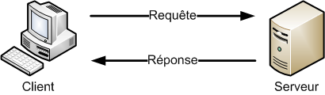

Protocole HTTP :

- Le protocole HTTP (Hypertext Transport Protocol) est utilisé pour transférer les fichiers qui constituent les pages du Web.

- Le dialogue peut être représenté par le schéma suivant :

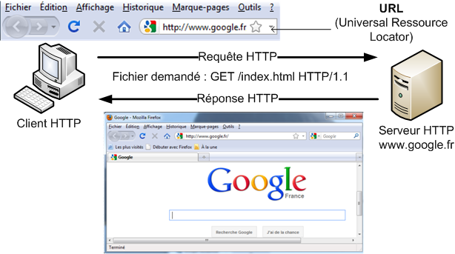

- Le dialogue peut être représenté par le diagramme de séquences suivant :

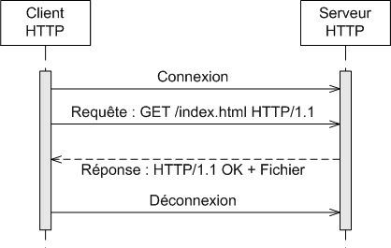

Protocole FTP :

- Le protocole FTP (File Transfert Protocol) est utilisé pour le transfert interactif des fichiers entre systèmes.

- Le dialogue peut être représenté par le schéma suivant :

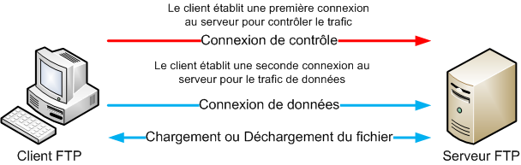

Ce que l’on attend de l’élève :

- Identifier le client et le serveur dans une communication Client / Serveur.

- Identifier les requêtes et les réponses dans une communication Client / Serveur.

- Connaitre l’existence des protocoles HTTP et FTP et savoir à quoi ils servent.

